ASSUNTO :. SOLICITO AO EXMO SENHOR PREFEITO MUNICIPAL CARLOS NELSON BUENO, PARA QUE JUNTO AO DEPARTAMENTO COMPETENTE SEJA
FEITO LIMPEZA NAS VIELAS DO BAIRRO MOGI MIRIM II.
DESPACHO

SALA DAS SESSÕES ____/____/____

PRESIDENTE DA MESA

INDICAÇÃO Nº DE 2011

SENHOR PRESIDENTE,
SENHORES VEREADORES,

Indico ao Exmo Senhor Prefeito Municipal Carlos Nelson Bueno, para que junto ao Departamento competente, seja feito limpeza das vielas do Bairro Mogi Mirim II, onde é visível muita sujeira, colchão velho, entre outros utensílios que estão propícios a causarem maiores danos aos moradores do Bairro.

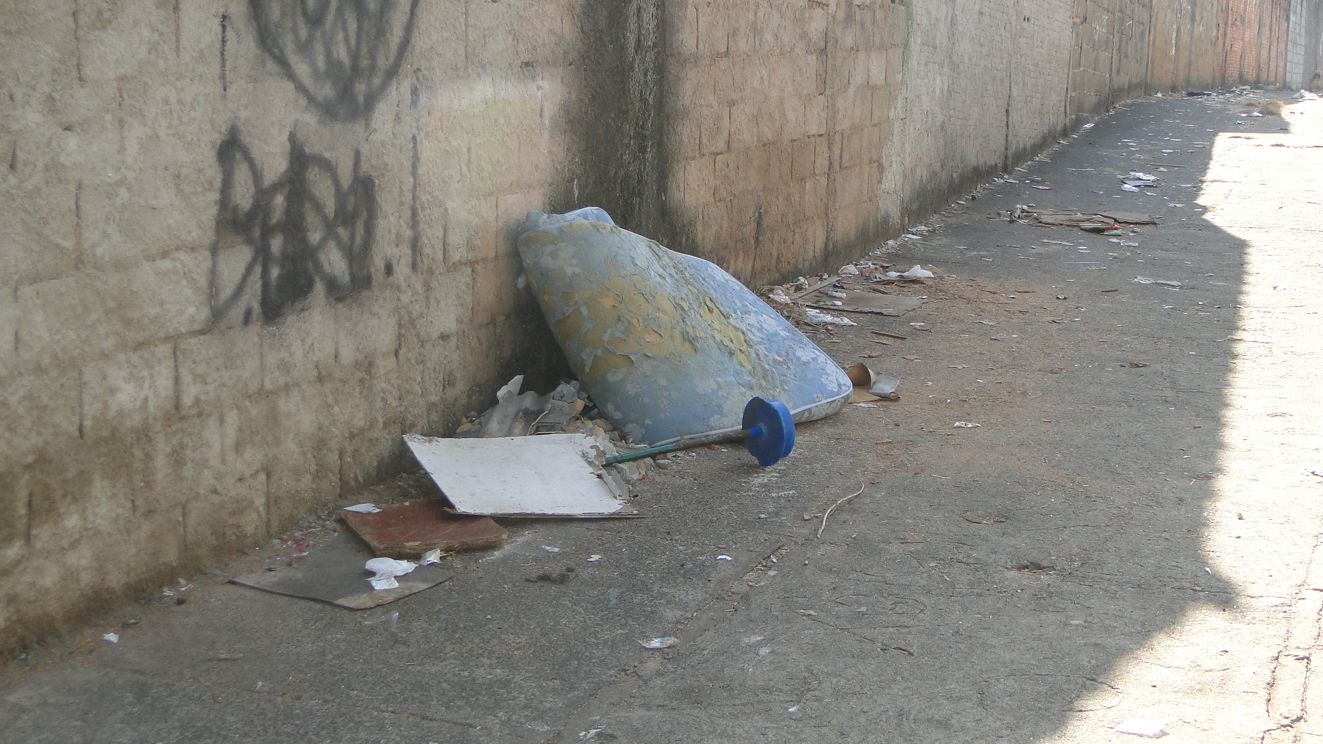

SALA DAS SESSÕES “VEREADOR SANTO RÓTOLLI”, EM 6 DE JUNHO DE 2011.

VEREADOR LUÍS ROBERTO TAVARES

